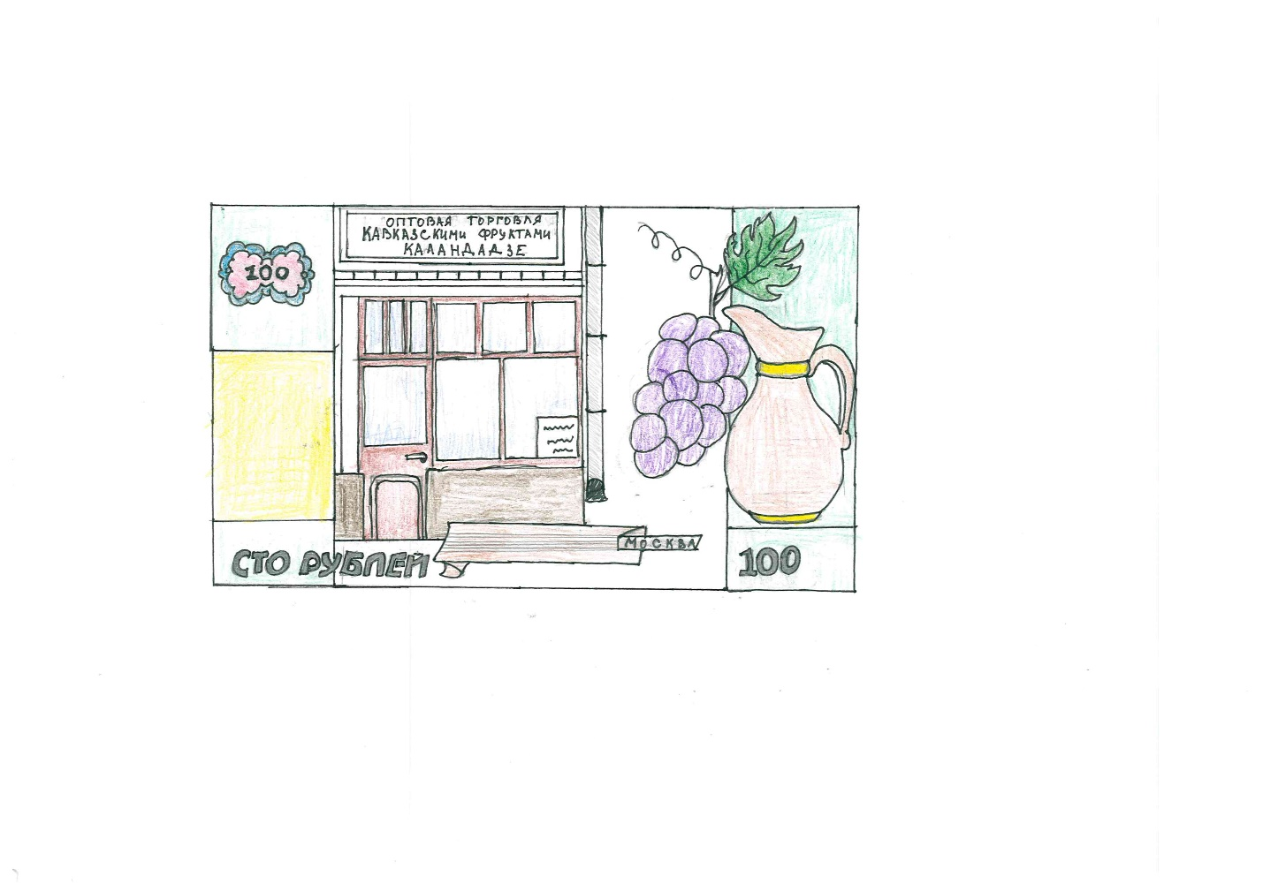

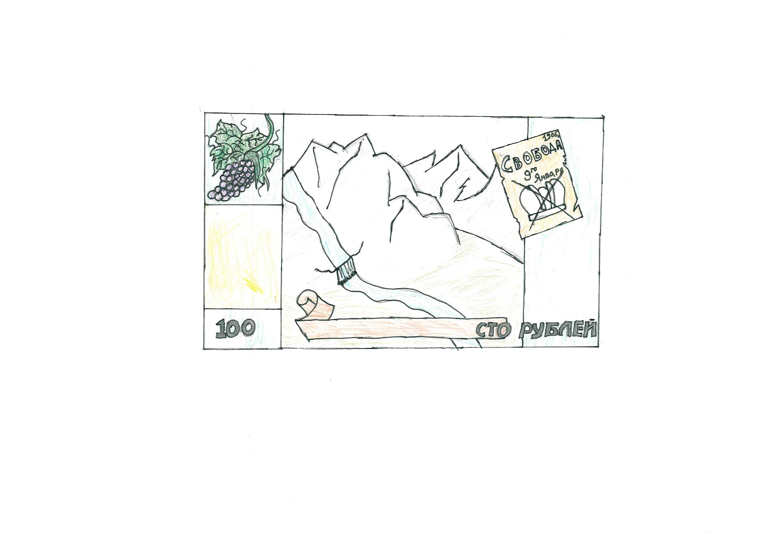

Номинал: 100;   
Размер: 9x15;  
Тона: зеленый; желтый; немного коричневого;   
Основные сюжеты: на одной стороне располагается вход в магазин(чуть правей центральной часть 1 оборота ), под которым находилась Подпольная типография, так как ее владелец являлся по национальности грузином , то рядом был изображен кувшин и виноград(правая центральная часть 1 оборота) , так как Грузия ассоциируется с вином. На второй половине расположена другая ассоциация с Грузией-это ГОРЫ(центральная сторона 2 оборота), а рядом предположительная продукция данной типографии, а именно агитационная листовка(правый верхний угол 2 оборота).